THIẾT KẾ LÀM ĐÈN TRUNG THU- LỚP C1

“Chiếc đèn ông sao sao năm cánh tươi màu
Cán đây rất dài cán cao quá đầu
Em cầm đèn sao em hát vang vang
Đèn sao tươi màu của đêm rằm liên hoan”
Mỗi dịp Tết trung thu về trên khắp những con phố nhỏ lại rộn ràng khúc hát về ngày hội trăng rằm. Trung thu không chỉ có múa lân, sư tử, với những chiếc đèn ông sao mà còn cả những chiếc đèn lồng đầy màu sắc sặc sỡ. Với mong muốn mang đến cho các bạn nhỏ những hiểu biết, trải nghiệm thú vị về chiếc đèn lồng, các cô đã phối hợp với phụ huynh triển khai dự án đèn lồng ngay từ những ngày đầu tuần. Các con được tìm hiểu về tên gọi, màu sắc, cách làm của những chiếc đèn lồng.
Để làm nên chiếc đèn lồng khoe sắc trong ngày hội trăng rằm, cô và trò lớp C1 trường mầm non Gia Thụy đã sử dụng những chất liệu dễ kiếm như ống nhựa giấy bìa, màu, que tre, que nhựa, … Dưới sự hướng dẫn tận tình của cô giáo, các con đã sáng tạo thêm cho chiếc đèn trung thu của mình xinh xắn, dễ thương.

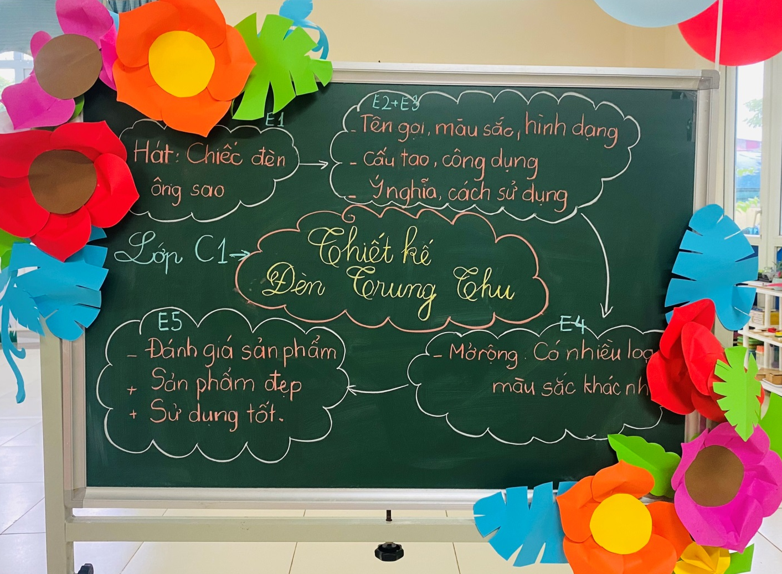
Dưới đây là 1 số hình ảnh trong hoạt động của các con
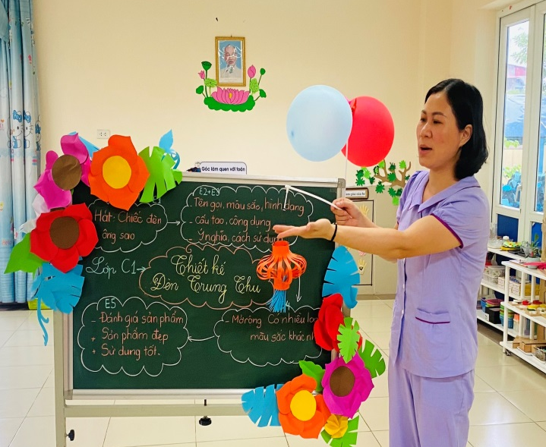
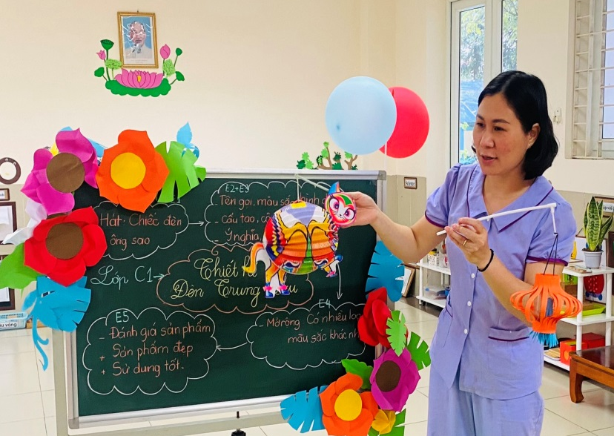
Cô giáo hướng dẫn cho các con
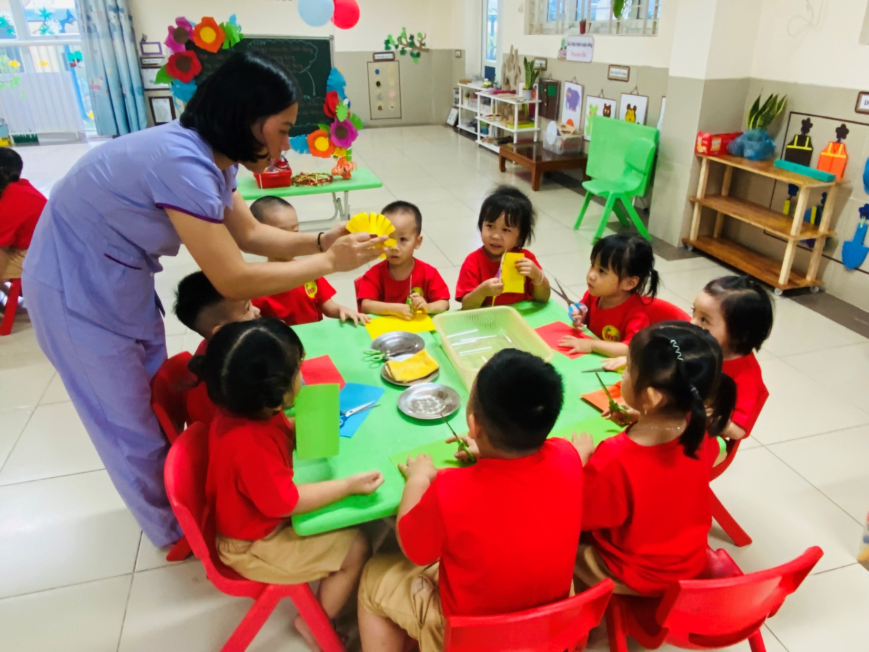
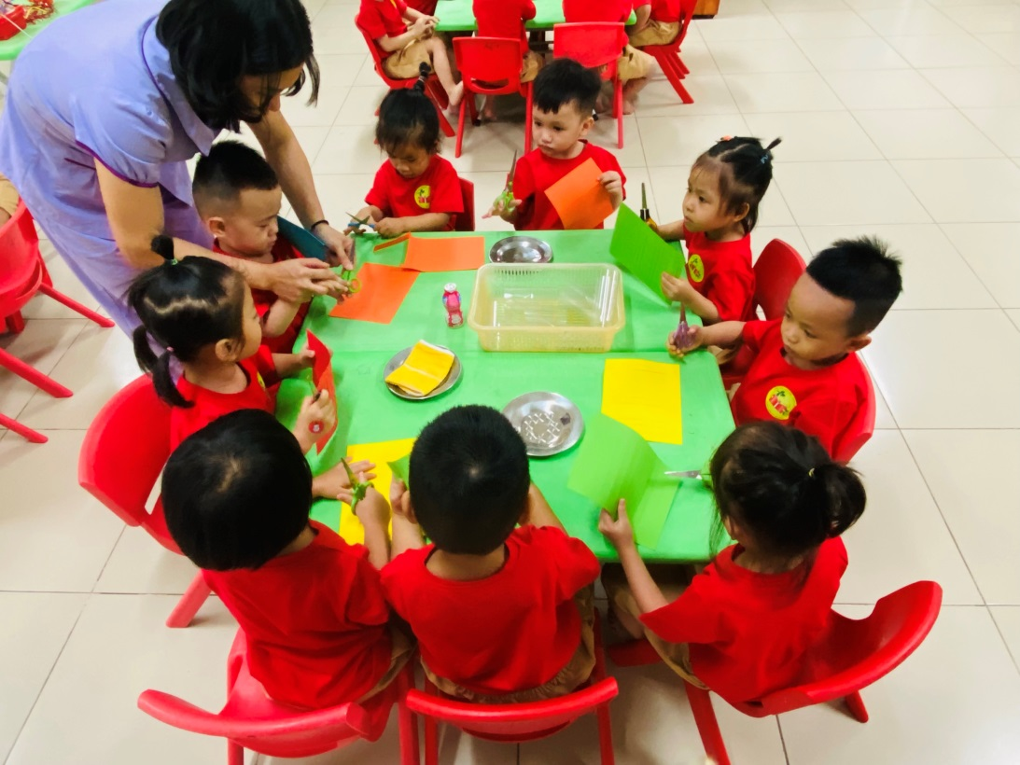

Bé khoe sản phẩm
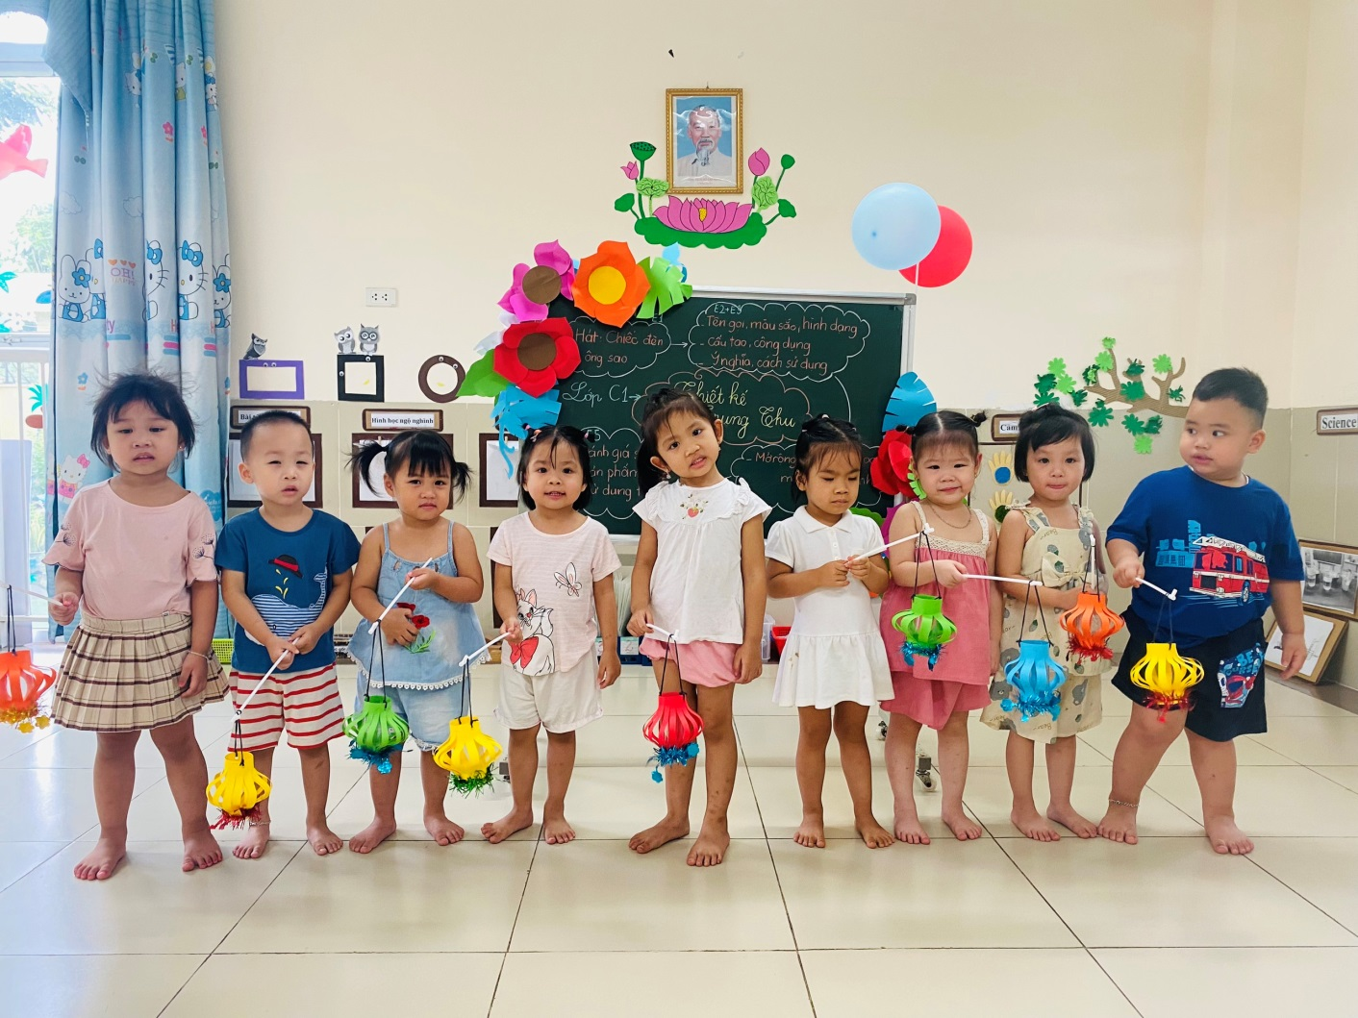
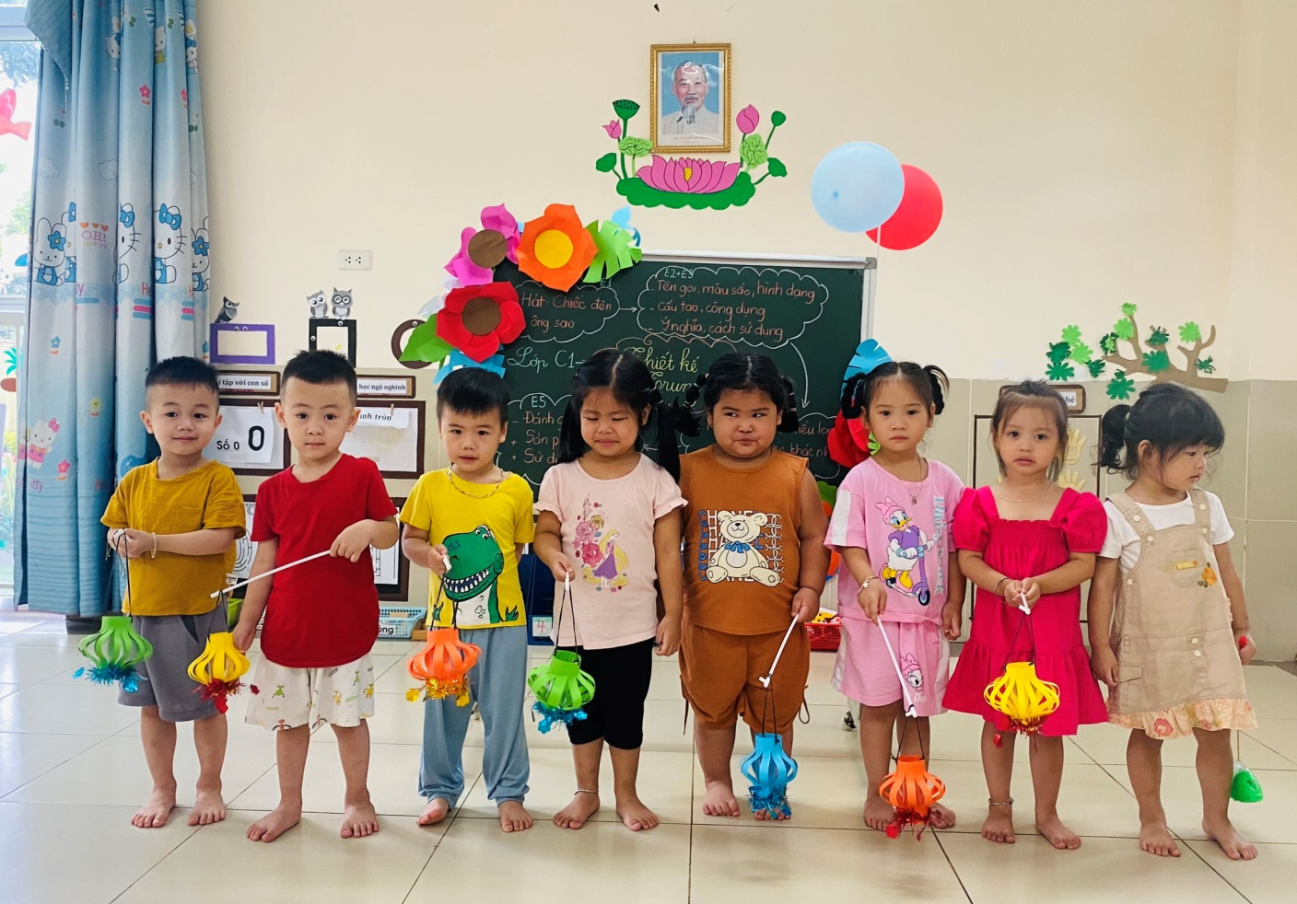
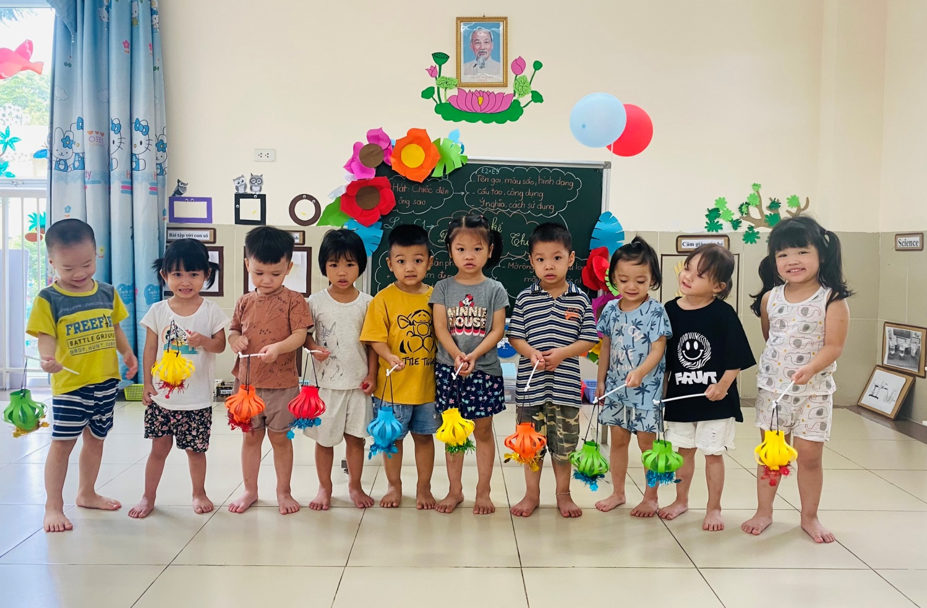

Những chiếc lồng đèn của các con tuy đơn giản, nhưng nó toát lên vẻ đẹp đặc biệt, bởi chính các con- những cô bé, cậu bé mới chỉ 3 tuổi đã tạo ra. Hy vọng rằng chiếc lồng đèn của các con sẽ điểm tô thêm cho lễ hội trăng rằm nhiều màu sắc, nhiều ý nghĩa. Chúc các con và gia đình có một mùa Trung thu ấm áp, hạnh phúc. Chúc cho những dự án tiếp theo của các con sẽ được sự ủng hộ, phối hợp tốt hơn nữa của nhà trường và các bậc phụ huynh. Yêu các con nhiều!

